Bli med på fjelltur!
Vi inviterer med dette speidere, rovere, ledere og foreldre til høsttur i et av de flotteste fjellområder i Norge: Rondane Nasjonalpark, med utgangspunkt Atnbru i Sollia
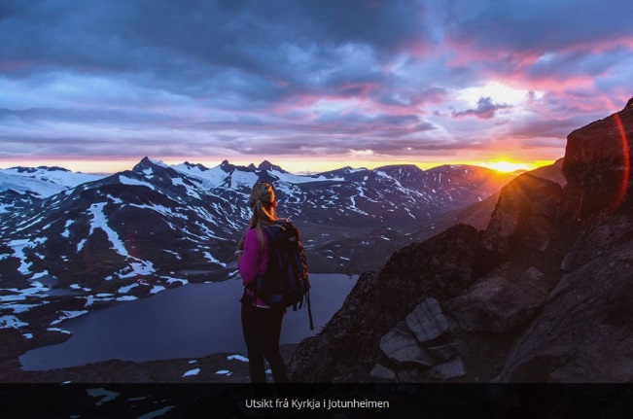
Et glimt fra Kyrkja i Rondane nasjonalpark
Turen går med fin buss fra grendehuset på Jørstad fredag 16.september til Atnbru i Sollia.
Der har vi leid grendehuset Jomsborg hvor vi da inntar kveldsmat , smører matpakker for lørdag og overnatter.
Med utgangpunkt grendehuset ved Atnbru går turen lørdag morgen innover mot Musevoldseter.
Vi bringer med oss mat og utstyr for overnatting ved Musevoldseter .
Søndag går turen videre til Staumbu via Bjørhollia. Turen går i fint terreng, men det er en full dagsmarsj inn til Musvoldseter. Godt fottøy og sekk er derfor en nødvendighet.

Musvoldseter i Rondane
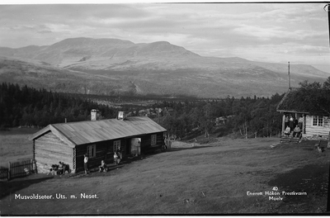
Det var forøvrig i dette området Baden - Powell var på jakttur i 1911. Han og kameraten George lå flere netter i stua på Musevoldseter for å jakte og fiske. Hjemreise fra Atnbru søndag 18.september kl.17:00.
Pris for denne turen er satt kr.650,-. Inkludert da er mat, overnatting og buss/transport t/r Atnbru.
Påmelding til Øystein på e-post innen fredag 9.september med innbetalingsfrist samme dag til kontonummer: 1810.41.07555 eller mCASH 95940883. Merk innbetaling med Fjelltur 2016 og navn på speideren innbetaling gjelder.
Mer detaljert informasjon legges ut straks etter påmeldingsfristens utløp.

